・アイテムの作成
まずはアニメーションの作成をする。
Bomb45,Bomb46の二つを選択して、HierarchyウィンドウにD&D。
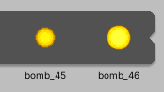

名前はItem1。アニメーターとオブジェクトの名前も変えておく。
RigidBody2DとBoxCollider2Dをつける。GravityScaleは100に設定しておく。
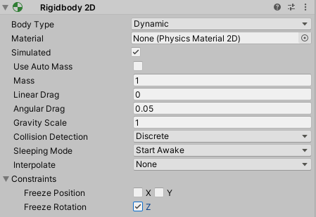
BoxColliderは地形のチェック用。
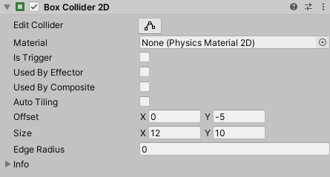
ヒットのチェック用のCircleCollider2Dもつける。isTriggerにチェックを入れる。
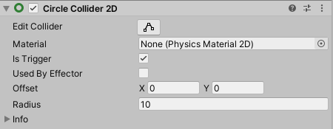
アイテムは敵と接触しないようにしないといけないので、アイテム用のレイヤーを追加する。
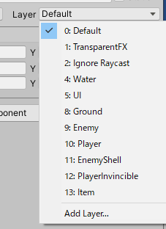

敵関連と当たらないように設定
itemとEnemy、EnemyShellを当たらないようにする。
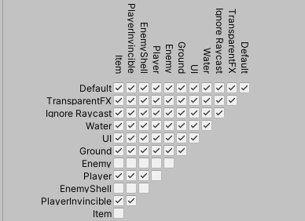

・ItemHitスクリプトの追加。追加したらアタッチ。
中身はこんな感じ。
public int RecoveryValue = 5;

void OnTriggerEnter2D(Collider2D col)
{
// 接触したタイミング
// 接触した相手のタグがPlayerかチェック
if (col.tag == "Player")
{
// プレイヤーを取得して、HPを減らす
GameObject player = GameObject.Find("Player");
player.GetComponent<Player>().AddHitPoint(RecoveryValue);
// 消す
GameObject.Destroy(this.gameObject);
}
}

プレイヤー側のAddHitPointの処理を追加。回復しているところの処理を追加。

// 回復している
// 最大値を超えないように設定
if (this.HitPoint > (int)(this.slider.maxValue) )
{
this.HitPoint = (int)(this.slider.maxValue);
}

これらの設定をしたらアイテムを取得して回復するのを確認できると思います!!

・敵撃破時のアイテムの生成
作成したアイテムをprefab化します。
item1をprefabフォルダにD&Dして、Hierarchyウィンドウのitem1を消します。

・フォルダの整理
prefab化したアイテムを敵からロードするため、
フォルダの整理をします。
ResourcesフォルダをAssetesの中に作成。
その中にPrefabsフォルダを移動しておきます。
（prefabフォルダの名前もPrefabsに変更しました）
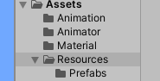
敵のスクリプトの死亡時の処理に追加をします。
死亡時にランダムでアイテムを起動する。
アイテムはResources.Load処理を使ってprefabを取得しています。
※Resources.LoadはResourcesフォルダの中を読み込むため、フォルダを作成する必要がありました。
後は少し起動位置をずらしてInstantiateします。

// アイテムを落とす処理（とりあえず２５％）
if (Random.Range (0, 4) == 0) {
GameObject item = (GameObject)Resources.Load("Prefabs/Item1");
Vector3 bootPos = new Vector3(transform.position.x, transform.position.y + 10, transform.position.z);
Instantiate(item, bootPos, transform.rotation);
}

これを組み込めば敵を倒したときにアイテムを落とすようになっているはずです！！
起動されない場合はファイル名などを確認してください。

